共用部分：
- 标记：
  - 在任何情况下都不加周期之外的其他任何标记，如UL，电测章等；
  - 客户没有说明是否加周期的情况，默认加周期；
  - 当客户说明文件中有说明不加周期或者不加任何标记时，则不加周期；
  - 当客户说明中要求加周期，UL，电测章，QC passed等标记时，则只加周期；
  - 当引用V2G7顾客代码板时，切记要按如上标记加法要求；

- 阻焊、字符：
  - 若BGA处无法保留阻焊桥，需要与顾客确认；

预审部分：
- 预审注意：客户会将一些有用信息备注在下图打圈位置，如阻焊颜色等，查看说明文件时需注意；
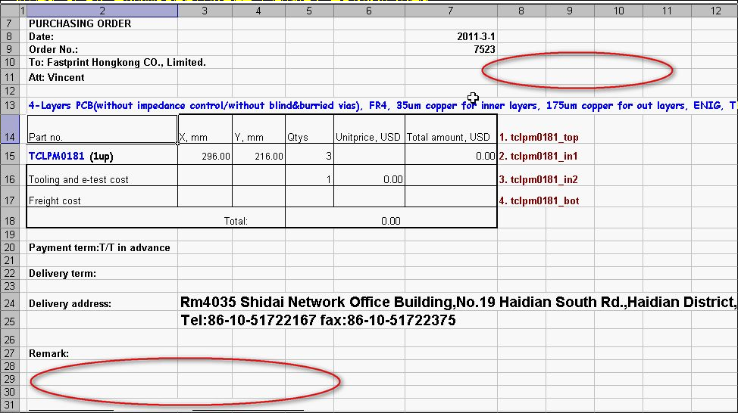

CAM部分： 无

